Phrazor操作ガイド

～英語表現力を強化しよう～

本アプリケーションは英語で表現する力を強化するためのアプリケーションとなります。

メイン機能は英作文テスト・英語日記添削機能です。書くことで記憶の定着が図れます。

気になった表現をストックして、英作文テストで記憶に深く刻み、英語日記添削で実際にフレーズを使用してみましょう。

目次

ホーム画面 4

画面項目 4

フレーズ一覧 5

画面項目 5

フレーズ帳に追加 6

ジャンル一括設定 7

一括削除 9

CSV取込 10

フレーズ新規追加/編集 12

画面項目 12

フレーズテスト 13

テスト設定 13

画面項目 13

フレーズ復習 14

画面項目 14

英作文テスト 15

画面項目 15

テスト結果 17

画面項目 17

フレーズ帳 18

画面項目 18

フレーズジャンル一覧 20

画面項目 20

ジャンル新規追加/編集 21

# ホーム画面

アプリ全体での活動記録を表示するダッシュボードです。

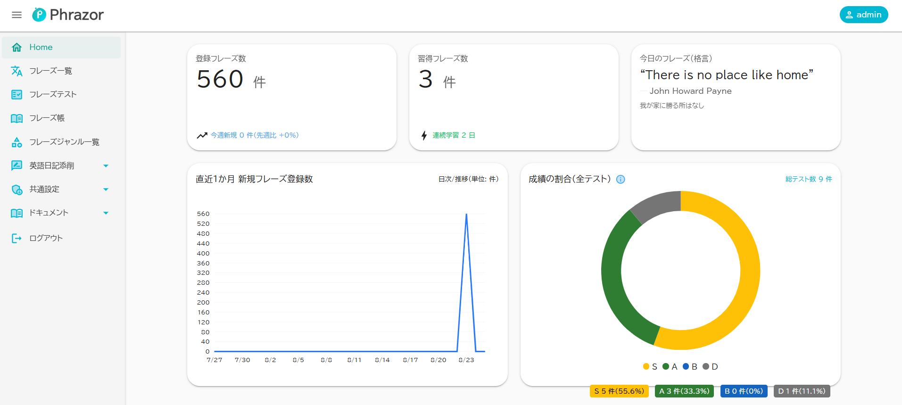

### 画面項目

* 登録フレーズ数 ：本アプリに登録したフレーズの総数が表示されます。
* 習得フレーズ数 ：最低2回以上テストされ、正答率60%以上のフレーズ数が表示されます。
* 今日のフレーズ ：格言が日替わりで表示されます。
* フレーズ登録数グラフ：直近一か月のフレーズ登録数の推移を表示します。
* 成績円グラフ ：テスト成績(S, A, B, D)の全テストにおける割合を表示します。

# フレーズ一覧

フレーズの一覧表示、登録・編集・削除を行います。  
このページからフレーズを選択して、テスト・復習を行うこともできます。

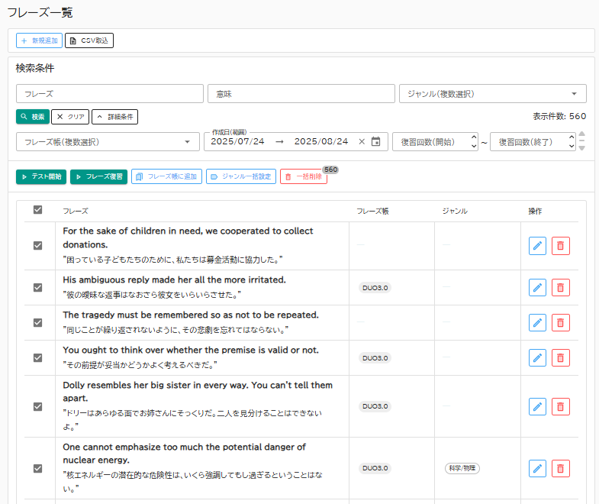

### 画面項目

* 「新規追加」ボタン ：　「フレーズ新規登録」ページへ移動します。
* 「CSV取込」ボタン ：　CSVを読込んで、フレーズの一括登録を行います。
* 検索条件欄 ：　条件を指定してフレーズ検索が行えます。

指定できる条件 ：　フレーズ・意味・ジャンル・フレーズ帳・作成日範囲・復習回数

* 「詳細条件」ボタン ：　畳みこまれている条件指定部の表示・非表示を切替えます。
* 「テスト開始」ボタン ：　一覧で選択したフレーズをテストします。
* 「フレーズ復習」ボタン：　一覧で選択したフレーズを復習します。
* 「フレーズ帳に追加」ボタン ：　一覧で選択したフレーズを一括でフレーズ帳に追加します。
* 「ジャンル一括設定」ボタン ：　一覧で選択したフレーズに一括でジャンルを設定します。
* 「一括削除」ボタン ：　一覧で選択したフレーズを一括で削除します。
* フレーズ一覧表 ：　フレーズ一覧を表示します。
* 全選択・全解除(テーブルヘッダ部のチェックボックス) ：　表示されているフレーズ一覧すべてを選択・未選択にします。
* 選択チェック ：　該当行のフレーズの選択・未選択を切替えます。
* 「編集」ボタン（鉛筆アイコン） ：　選択行の「フレーズ編集」ページへ移動します。
* 「削除」ボタン（こみ箱アイコン）：　選択行のフレーズを削除します。

### フレーズ帳に追加

一覧で選択したフレーズを選択したフレーズ帳に追加します。

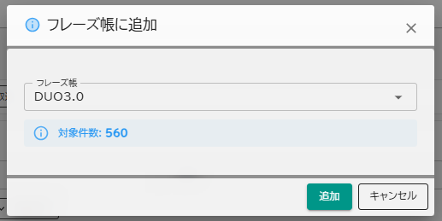

フレーズ帳が一つも作成されていない場合は表示されるリンクをクリックして、「フレーズ帳」ページでフレーズ帳を作成してください。

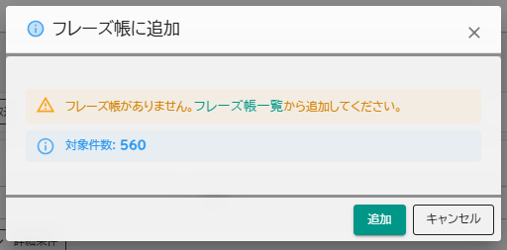

### ジャンル一括設定

一覧で選択したフレーズにジャンルを一括設定します。

ジャンルを「ジャンル一覧」から選択し、「選択中」にドラッグアンドドロップしてください。フレーズに設定できるジャンルは３つまでです。

* 既存の設定を差し替える ：　選択したフレーズに設定されている既存のジャンルをクリアした上で、選択したジャンルを一括設定します。
* 既存の設定に追加 ：　選択したフレーズに設定されている既存ジャンルはクリアせずに、選択したジャンルを追加します。フレーズへのジャンル設定数3を超えた分については無視されます。
* 既存の設定を全てクリア ：　選択したフレーズに設定されている既存のジャンルをすべて外します
* 「新規作成」ボタン ：　「ジャンル登録」ダイアログ画面からジャンルの新規登録を行えます。

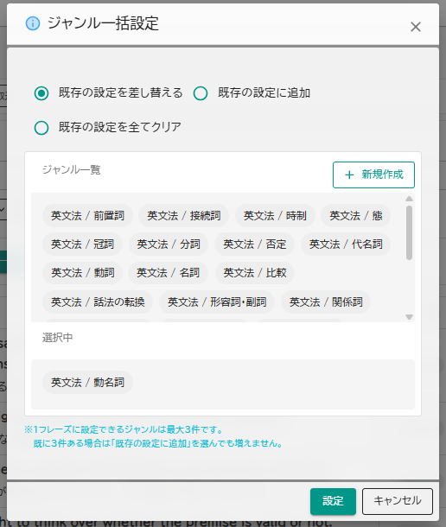

「ジャンル選択」項目内の「新規作成」ボタン押下時に表示されるダイアログ

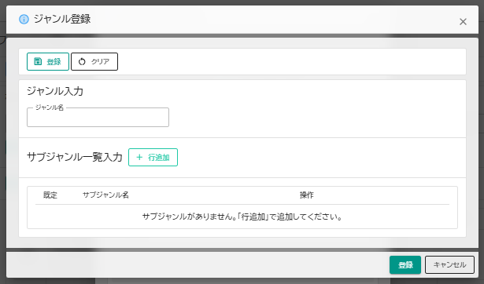

### 一括削除

選択したフレーズを一括削除します。

以下のダイアログで選択したフレーズ件数を確認の上、一括削除を行います。

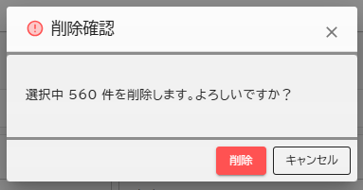

## CSV取込

CSVファイルからフレーズを取込み、登録を行います。

「ファイル選択」ボタン下に記載された「正しいフォーマット」の「列順」でCSVファイルを用意してください。CSVファイルが正しいフォーマットの場合はファイル選択時にプレビューが表示されます。「取込」ボタンを押下して登録してください。

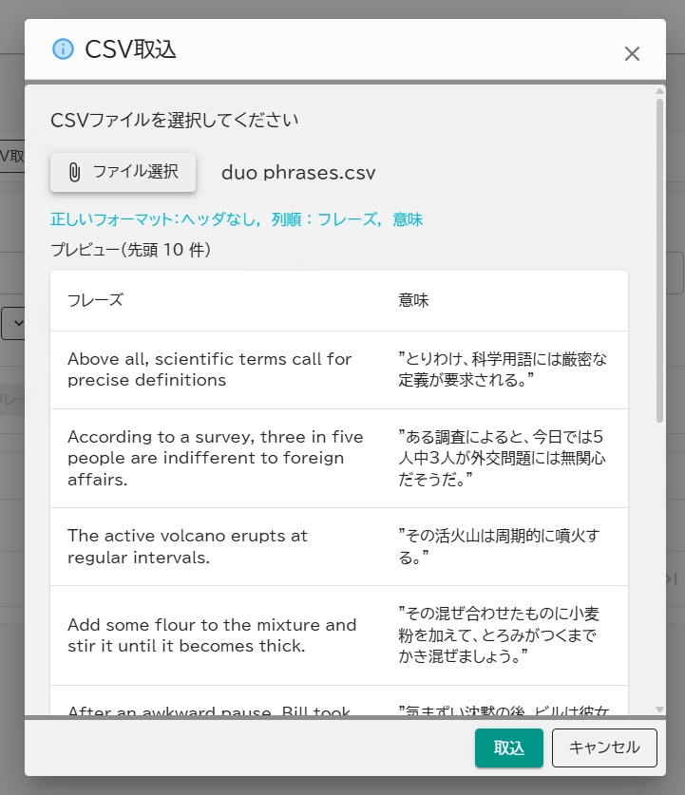

CSVファイルが正しいフォーマットでないときは、修正指示が画面表示されます。修正を行い、再度取込を行ってください。

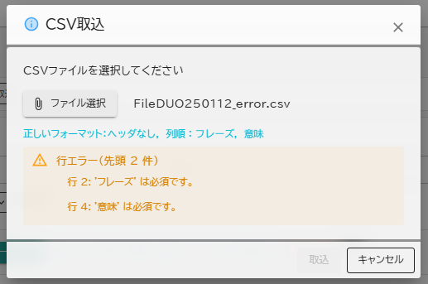

## フレーズ新規追加/編集

フレーズの新規追加・編集を行います。

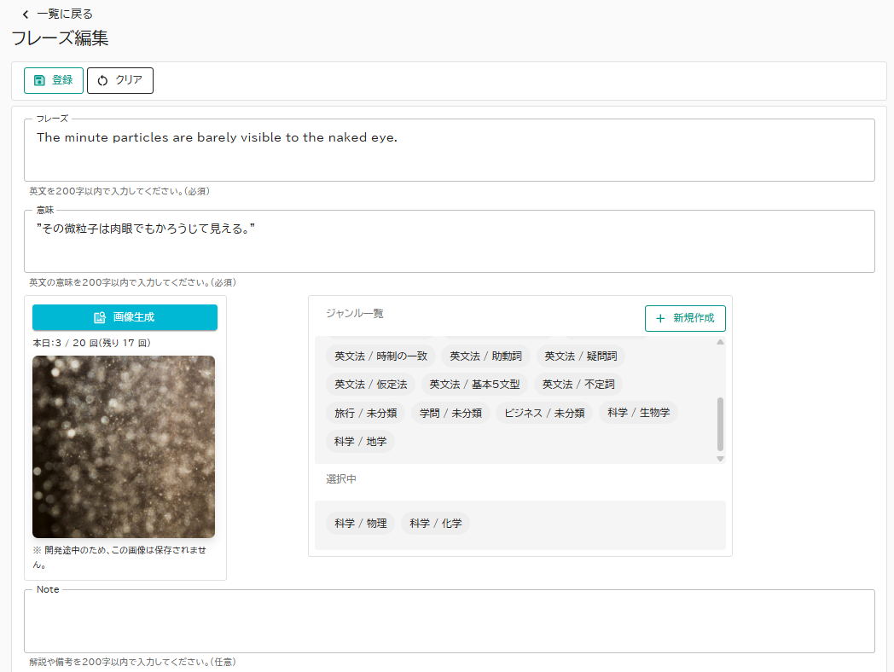

### 画面項目

* 「一覧に戻る」ボタン ：　「フレーズ一覧」ページに戻ります。
* 「登録」ボタン ：　フレーズの登録を行います。
* 「クリア」ボタン ：　入力内容を編集前に戻します。
* 「フレーズ」入力欄 ：　英語フレーズを入力します(必須)。
* 「意味」入力欄 ：　英語フレーズの日本語訳を入力します(必須)。
* 「画像生成」項目 ：　フレーズのニュアンスを表現する画像を生成します。フレーズを入力すると「画像生成」ボタンが活性化します。１日20回まで画像生成を行うことができます。
* 「ジャンル選択」項目 ：　「ジャンル一覧」ドロップゾーンからジャンルを選択して、「選択中」ドロップゾーンにドラッグアンドドロップしてください。３つまでジャンルを選択できます。ジャンル「新規作成」ボタンからジャンルを新規作成できます。
* 「Note」入力欄 ：　備考を入力します。

# フレーズテスト

フレーズをテストすることで、フレーズ習得度チェックとフレーズ記憶の強化を行います。

## テスト設定

テスト・復習対象のフレーズを設定します。

この画面で絞り込んだフレーズをテスト・復習します。

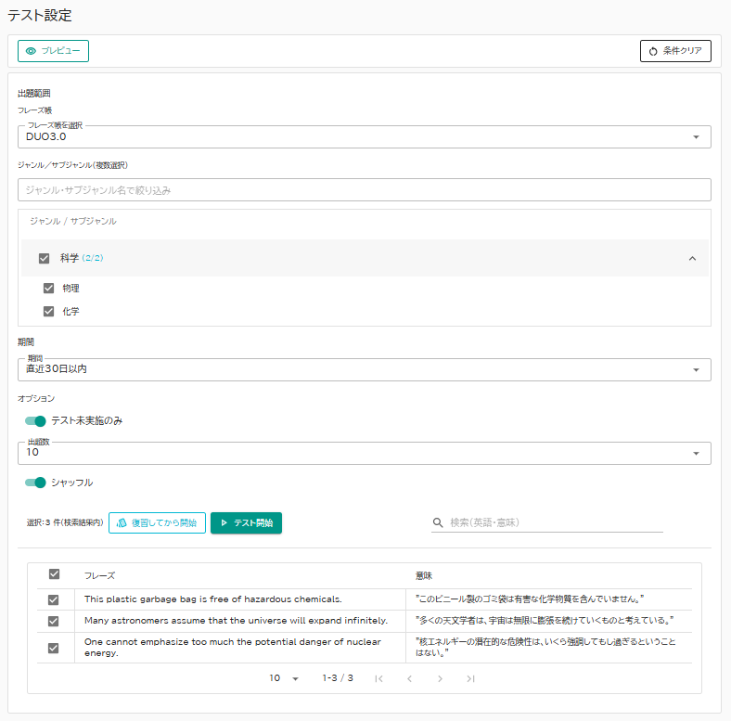

### 画面項目

* 「プレビュー」ボタン ：　画面最下部にテスト対象フレーズを一覧表示します。
* 「条件クリア」ボタン ：　入力された条件を編集前に戻します。
* 「フレーズ帳」選択 ：　テスト対象のフレーズ帳を選択します。
* 「ジャンル」選択 ：　テスト対象のジャンルを選択します。
* 「期間」指定 ：　フレーズ作成日で検索します。「指定なし・今日・昨日・直近7日以内・直近30日以内・カスタム」から選択します。「カスタム」選択時は期間範囲を自由に指定できます。
* 「テスト未実施のみ」選択 ：　スイッチONの場合は、テスト未実施のみをテスト対象にします。
* 「出題数」選択 ：　テスト出題数を「5・10・20・30・50・100」から選択します。
* 「シャッフル」選択 ：　スイッチONの場合は、フレーズをシャッフルしてテストを行います。
* 「復習してから開始」ボタン ：　プレビュー表示で選択されたフレーズを復習します。
* 「テスト開始」ボタン ：　プレビュー表示で選択されたフレーズをテストします。
* 「検索フレーズ」入力欄 ：　プレビュー表示されたフレーズ一覧からフレーズを検索します。
* プレビュー結果 ：　指定した条件で絞り込まれたフレーズを一覧表示します。チェックボックスによりさらにテスト対象を絞り込めます。

## フレーズ復習

フレーズカードを利用して、フレーズの復習を行います。

ボタンだけでなく、キーボードでもフレーズカードの操作ができます。

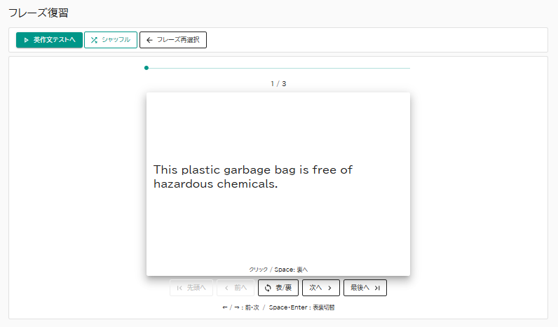

### 画面項目

* 「シャッフル」ボタン ：　フレーズカードのデッキをシャッフルします。
* 「英作文テストへ」ボタン ：　英作文テストを開始します。
* 「フレーズ再選択」ボタン ：　「テスト設定」ページまたは「フレーズ一覧」ページに戻り、フレーズを再選択します。
* 「カード位置」スライダー ：　現在のフレーズカード番号を示し、ドラッグで任意のカードへ移動できます。
* フレーズカード ：　表面にフレーズ、裏面に日本語訳が記載されています。カードをクリックすると、表・裏が切り替わります。
* 「先頭へ」ボタン ：　カードデッキの先頭位置へ移動します。
* 「前へ」ボタン ：　ひとつ前のフレーズカードへ移動します。フレーズカード上で「←」キー押下でも移動できます。
* 「表/裏」ボタン ：　フレーズカードの表・裏を切替えます。フレーズカード上でスペースキーやEnterキーでも切り替わります。
* 「次へ」ボタン ：　ひとつ後ろのフレーズカードへ移動します。フレーズカード上で「→」キー押下でも移動できます。
* 「最後へ」ボタン ：　カードデッキの末尾位置へ移動します。

## 英作文テスト

日本語訳からフレーズを再現できるかをテストします。

ボタンだけでなく、キーボードでも解答操作ができます。

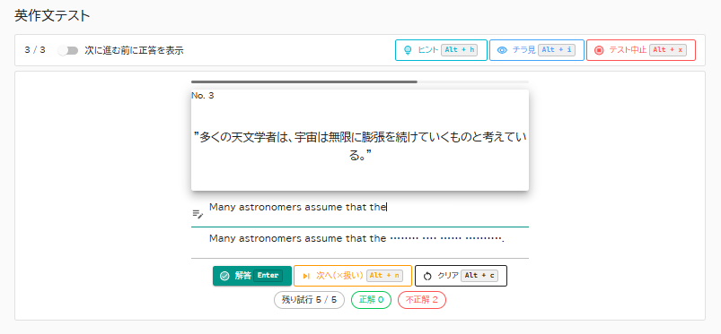

### 画面項目

* 問題進捗表示 ：　テストの現在の出題番号と全出題数を表示します。
* 正答表示スイッチ ：　スイッチONの場合は、「次へ」ボタンで次の問題に進む前に正答を表示します。
* 「ヒント」ボタン ：　「入力補助ボックス」に正解フレーズ中の単語をランダムに一つ表示します。「Alt + h(小文字)」キーでも操作できます。
* 「チラ見」ボタン ：　画面最下部への正解の表示・非表示を切替えます。「Alt + i(小文字)」キーでも操作できます。
* 「テスト中止」ボタン ：　英作文テストを中止して、「テスト設定」ページまたは「フレーズ一覧」ページに戻ります。「Alt + x(小文字)」キーでも操作できます。
* 問題カード ：　解答すべきフレーズの日本語訳をカードに表示します。
* 解答入力欄 ：　問題カードに記載された日本語訳に対応するフレーズを入力欄に入力します。Enterキーを押すと解答チェックが行われます。
* 入力補助ボックス ：　解答入力欄に入力したフレーズが正しければ、同時にスペルが自動表示されます。また、「ヒント」ボタン押下時には正解フレーズ中の単語がここに表示されます。
* 「解答」ボタン ：　解答チェックを行い、正解ならば次の問題を表示します。不正解の場合、５回まで解答を行えます。
* 「次へ(×扱い)」ボタン：　解答をスキップして次の問題を表示します。この場合、解答しなかった問題は正答できなかった扱いとなります。
* 「クリア」ボタン ：　解答入力欄と入力補助ボックスを未入力状態にします。
* 残り試行回数 ：　現在表示している問題であと何回解答できるかを表示します。
* 正解数 ：　問題No.1から現在の出題番号までの中での正解数を表示します。
* 不正解数 ：　問題No.1から現在の出題番号までの中での不正解数を表示します。

## テスト結果

英作文テストのテスト結果を表示します。

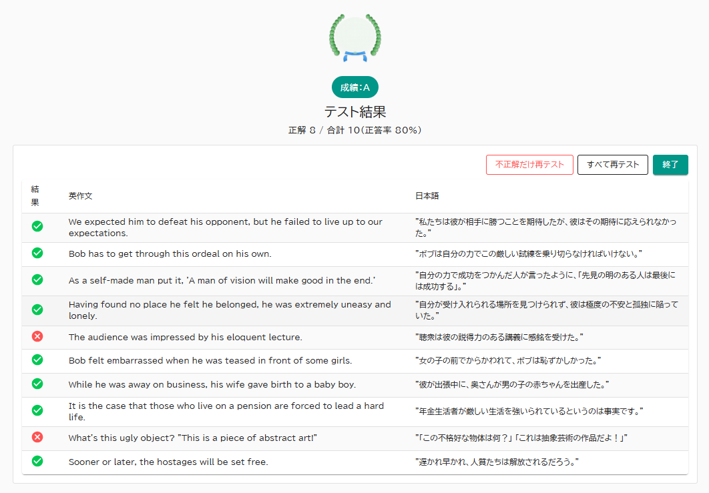

### 画面項目

* 成績表示 ：　正答率に応じて成績が表示されます(S: 90%以上, A: 75~89%, B: 70%, D: 60%以下)。
* テスト正答率表示 ：　正解数・出題問題数・正答率を表示します。
* 「不正解だけ再テスト」ボタン ：　テストで不正解の問題のみ再テストします。
* 「すべて再テスト」ボタン ：　出題した問題を全て再テストします。
* 「終了」ボタン ：　テストを終了します。テスト前にフレーズ選択を行ったページ(「テスト設定」、「フレーズ一覧」)に戻ります。

# フレーズ帳

フレーズ帳の作成、フレーズ帳へのフレーズの追加を行います。

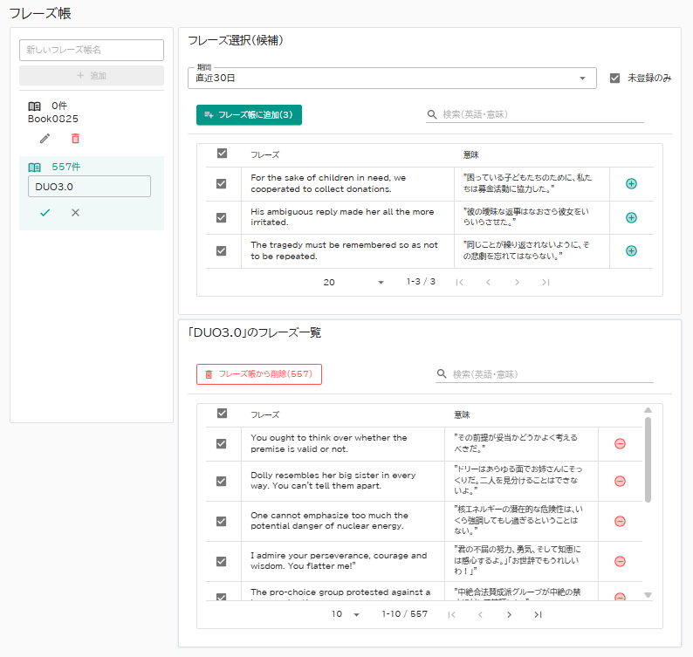

### 画面項目

#### フレーズ帳パネル(画面左側のパネル)

フレーズ帳の作成・名前変更・削除はこのパネルで行います。

* 「フレーズ帳名」入力欄 ：　作成するフレーズ帳名を入力します。
* 「追加」ボタン ：　フレーズ帳を作成します。
* フレーズ帳一覧 ：　フレーズ帳一覧を表示します。
* フレーズ件数 ：　フレーズ帳に登録したフレーズ件数を表示します。
* 「編集」ボタン(鉛筆アイコン) :　フレーズ帳名を編集します。押下すると「フレーズ帳名」入力欄が表示されます。「確定」ボタン（チェックアイコン）でフレーズ帳名を更新します。
* 「削除」ボタン（ごみ箱アイコン）：　フレーズ帳を削除します。

#### フレーズ選択パネル（画面右上のパネル）

フレーズ帳に追加するフレーズの選択はこのパネルで行います。

* 検索条件欄 ：　条件を指定してフレーズ帳に追加するフレーズを選択します。

指定できる条件 ：　期間(直近30日・直近90日・すべて)・未登録かどうか・フレーズ・意味

* 「フレーズ帳に追加」ボタン ：　選択されたフレーズを一括でフレーズ帳に追加します。
* フレーズ候補一覧 ：　フレーズ帳に追加するフレーズ候補一覧を表示します。
* 全選択・全解除(テーブルヘッダ部のチェックボックス) ：　表示されているフレーズ一覧すべてを選択・未選択にします。
* 選択チェック ：　該当行のフレーズの選択・未選択を切替えます。
* 「追加」ボタン(＋アイコン) ：　選択したフレーズをフレーズ帳に追加します。

#### フレーズ一覧パネル（画面右下のパネル）

フレーズ帳のフレーズ一覧を表示します。

* 「フレーズ帳から削除」ボタン：　フレーズ一覧で選択されたフレーズを一括で削除します。
* 「フレーズ検索」入力欄 ：　フレーズ・日本語訳を登録されたフレーズから検索します。
* 全選択・全解除(テーブルヘッダ部のチェックボックス) ：　表示されているフレーズ一覧すべてを選択・未選択にします。
* 選択チェック ：　該当行のフレーズの選択・未選択を切替えます。
* 「削除」ボタン(－アイコン) ：　選択したフレーズをフレーズ帳から削除します。

フレーズ一覧パネルの「フレーズ帳から削除」ボタン押下時に表示されるダイアログ

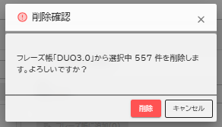

# フレーズジャンル一覧

フレーズジャンルの一覧表示、登録・編集・削除を行います。

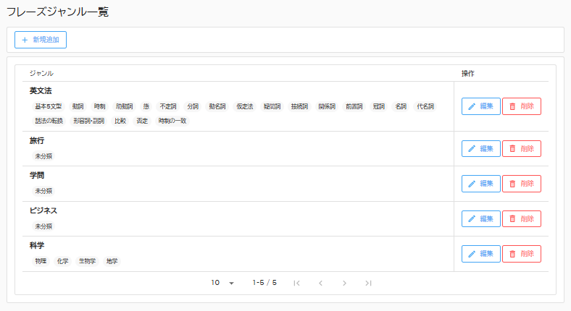

### 画面項目

* 「新規追加」ボタン ：　「フレーズジャンル新規登録」ページへ移動します。
* ジャンル一覧表 ：　ジャンル一覧を表示します。
* 「編集」ボタン ：　選択行の「ジャンル編集」ページへ移動します。
* 「削除」ボタン ：　選択行のフレーズを削除します。

## ジャンル新規追加/編集

ジャンルの新規追加・編集を行います。

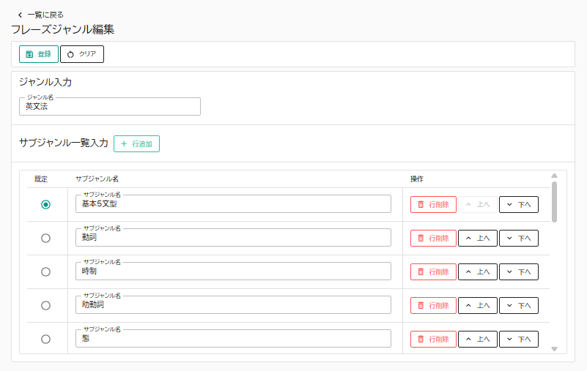

### 画面項目

* 「一覧に戻る」ボタン ：　「ジャンル一覧」ページに戻ります。
* 「登録」ボタン ：　ジャンルの登録を行います。
* 「クリア」ボタン ：　入力内容を編集前に戻します。
* 「ジャンル名」入力欄 ：　ジャンル名を入力します(必須)。

サブジャンル入力

* 「行追加」ボタン ：　「サブジャンル入力欄」を追加します。
* 「既定」ラジオボタン ：　「サブジャンル」の規定値を一つ指定します。
* 「サブジャンル名」入力欄 ：　サブジャンル名を入力します。
* 「行削除」ボタン ：　該当行を削除します。
* 「上へ」ボタン ：　サブジャンルの並び順の先頭の方へ移動します。
* 「下へ」ボタン ：　サブジャンルの並び順の末尾の方へ移動します。

# 英語日記添削

英語日記を添削します。日常の出来事やニュースをテーマに新たな表現や間違えやすい文法項目などを習得します。

## 英語日記カレンダー

日記の一覧表示・削除を行います。

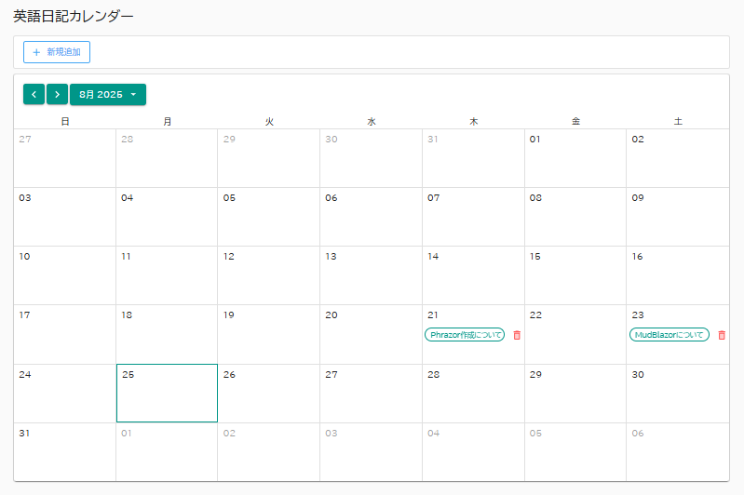

### 画面項目

* 「新規追加」ボタン ：　「英語」ページへ移動します。
* 「月切替」ボタン ：　一覧表示する年月を切替えます。
* 「日記」選択ボタン ：　指定した日記の「日記添削」ページへ移動します。
* 「削除」ボタン(ごみ箱アイコン)：　指定した日付の日記を削除します。

## 英語日記添削

英語日記の添削・登録を行います。

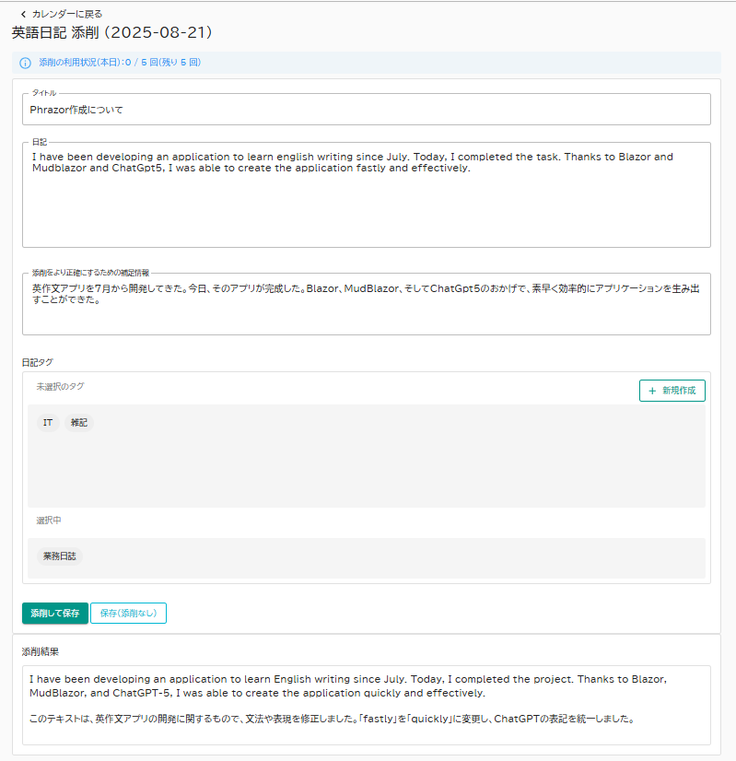

### 画面項目

* 添削残り利用回数 ：　添削が残り何回利用できるかを表示します(1日に5回まで添削を利用できます)。
* 「タイトル」入力欄 ：　日記のタイトルを入力します。
* 「日記」入力欄 ：　日記を英語で入力します。添削の対象になります。
* 「添削補足」入力欄 ：　添削をより正確にするための補足情報を入力します。英語日記の日本語訳や背景情報を入力すると添削結果がより正確になります。
* 「日記タグ選択」項目 ：　「未選択のタグ」ドロップゾーンから日記タグを選択して、「選択中」ドロップゾーンにドラッグアンドドロップしてください。３つまで日記タグを選択できます。ジャンル「新規作成」ボタンから日記タグを新規作成できます。
* 「添削して保存」ボタン ：　日記の添削・保存を行います。
* 「保存(添削なし)」ボタン ：　添削はせずに日記のみ保存します。
* 添削結果表示欄 ：　添削結果を表示します。

「日記選択」項目内の「新規作成」ボタン押下時に表示されるダイアログ

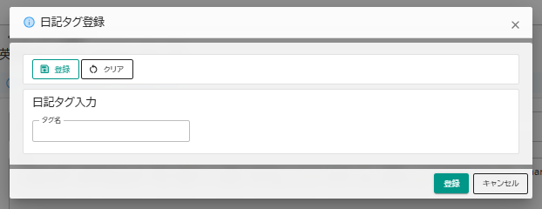

「添削して保存」ボタン押下時に表示されるダイアログ

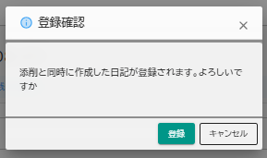

「保存(添削なし)」ボタン押下時に表示されるダイアログ

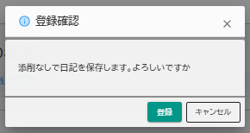

# 共通設定

アプリ全体の設定の一覧・編集を行います。  
管理者のみが閲覧・編集できます。一部のページは閲覧のみ可能です。

## 格言マスタ

ダッシュボードに表示する日替わり格言の一覧表示・編集・CSV取込を行います。

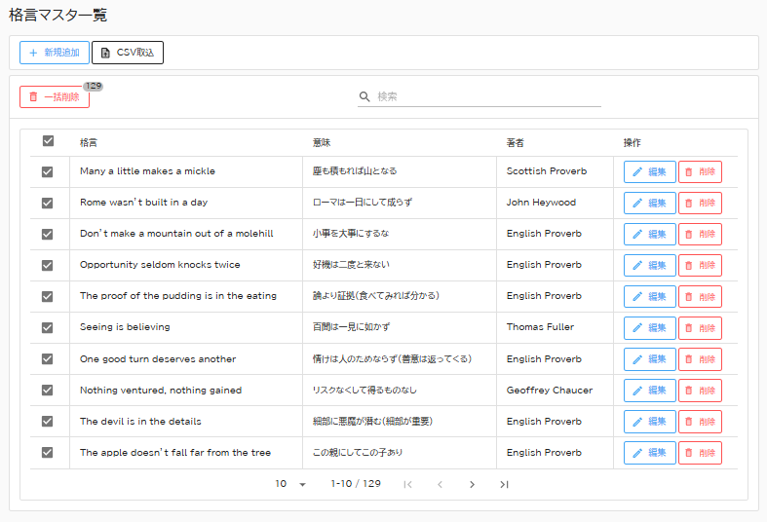

### 画面項目

* 「新規追加」ボタン ：　「格言マスタ新規作成」ページへ移動します。
* 「CSV取込」ボタン ：　CSVを読込んで、格言の一括登録を行います。
* 検索条件欄 ：　条件を指定してフレーズ検索が行えます。
* 格言一覧 ：　格言一覧を表示します。
* 「一括削除」ボタン ：　一覧で選択したフレーズを一括で削除します。
* フレーズ一覧表 ：　フレーズ一覧を表示します。
* 全選択・全解除(テーブルヘッダ部のチェックボックス) ：　表示されている格言一覧すべてを選択・未選択にします。
* 選択チェック ：　該当行の格言の選択・未選択を切替えます。
* 「編集」ボタン ：　選択行の「格言マスタ編集」ページへ移動します。
* 「削除」ボタン ：　選択行の格言を削除します。

### 一括削除

選択した格言を一括削除します。

以下のダイアログで選択した格言の件数を確認の上、一括削除を行います。

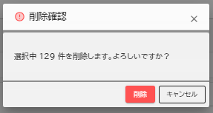

### CSV取込

CSVファイルから格言を取込み、登録を行います。

「ファイル選択」ボタン下に記載された「正しいフォーマット」の「列順」でCSVファイルを用意してください。CSVファイルが正しいフォーマットの場合はファイル選択時にプレビューが表示されます。「取込」ボタンを押下して登録してください。

CSVファイルが正しいフォーマットでないときは、修正指示が画面表示されます。修正を行い、再度取込を行ってください。

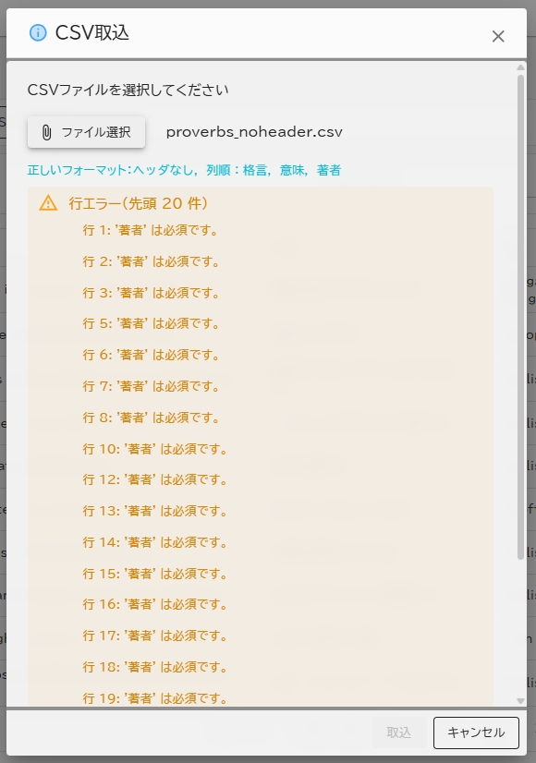

## 格言マスタ新規追加/編集

格言の新規追加・編集を行います。

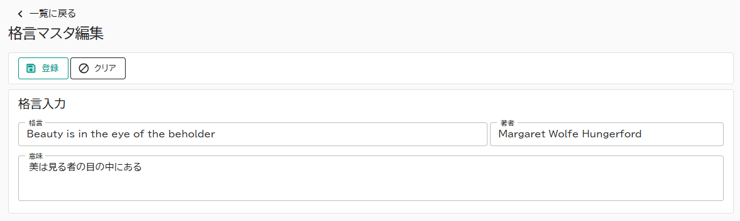

### 画面項目

* 「一覧に戻る」ボタン ：　「格言一覧」ページに戻ります。
* 「登録」ボタン ：　格言の登録を行います。
* 「クリア」ボタン ：　入力内容を編集前に戻します。
* 「格言」入力欄 ：　格言を英語で入力します。
* 「著者」入力欄 ：　格言の著者名を入力します。
* 「意味」入力欄 ：　格言の日本語訳を入力します。

## 操作種別一覧

各種操作の１日の操作上限回数を一覧表示します（閲覧のみ）。

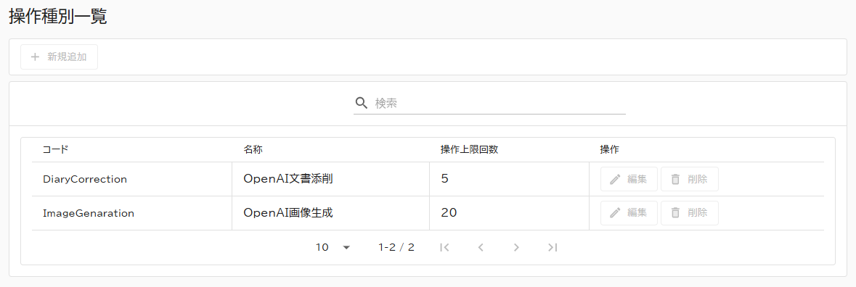

## 復習種別マスタ

復習の種別一覧を表示します（閲覧のみ）。

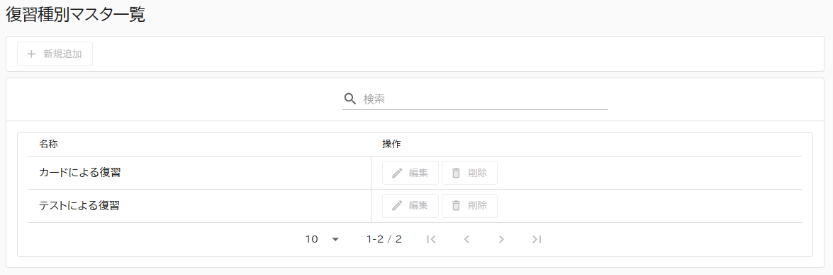

## 成績マスタ一覧

テスト結果の成績に利用する成績区分を一覧表示します（閲覧のみ）。

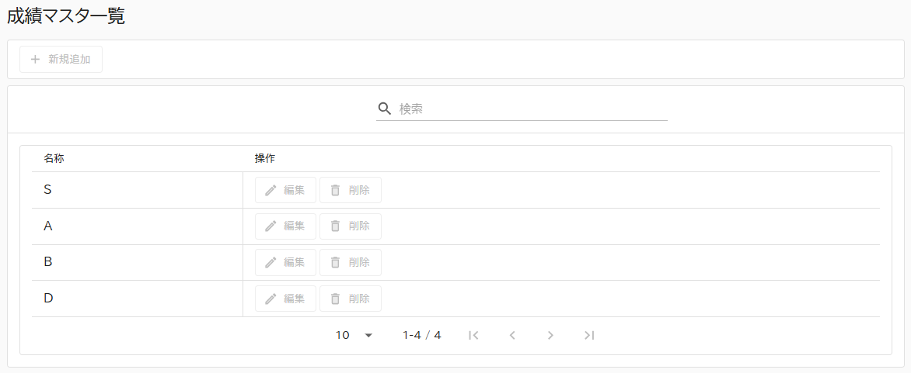

# ドキュメント

操作マニュアルや開発資料・テストCSVファイルのダウンロード・閲覧が行えます。

## 操作マニュアル

操作マニュアルの閲覧・ダウンロードが行えます。

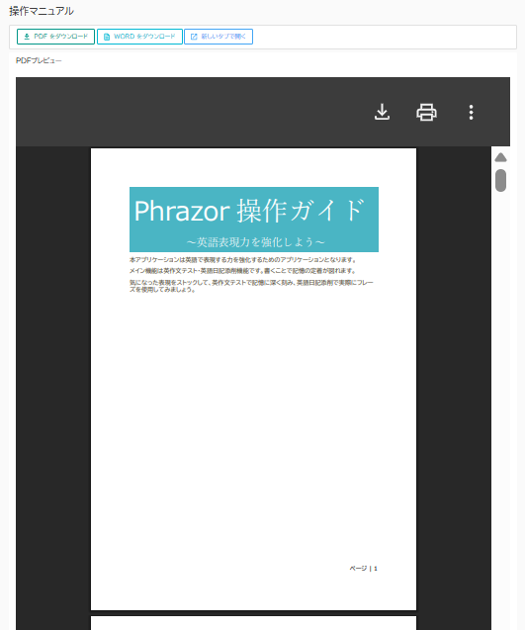

### 画面項目

* 「PDFをダウンロード」ボタン ：　操作マニュアルをPDFでダウンロードします。
* 「WORDをダウンロード」ボタン ：　操作マニュアルをWordでダウンロードします。
* 「新しいタブで開く」ボタン ：　ブラウザの新しいタブを開いて操作マニュアルを閲覧します。
* 操作マニュアルプレビュー ：　操作マニュアルプレビューを表示します。

## 開発資料

本アプリケーションER図の閲覧・ダウンロードが行えます。

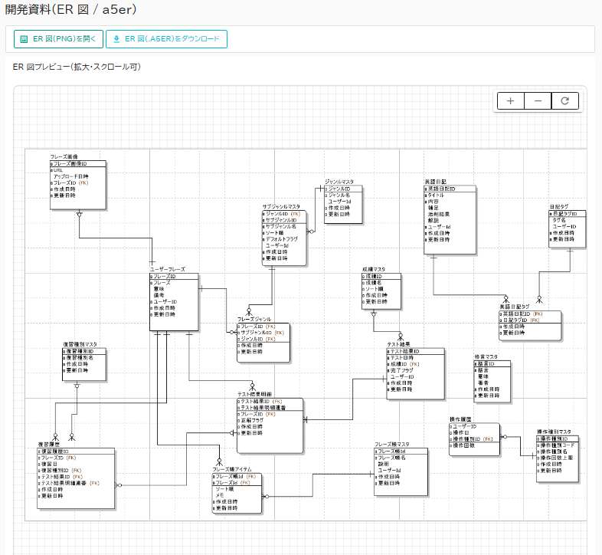

### 画面項目

* 「ER図（PNG）を開く」ボタン ：　別タブでER図を開いて閲覧します。
* 「ER図（.A5ER）をダウンロード」ボタン：　SQLクライアントツール「**A5:SQL Mk-2**」で扱うことのできる.A5ER形式のER図をダウンロードします。
* ER図プレビュー ：　ER図プレビューを表示します。マウスのスクロールで拡大・縮小して閲覧できます。またER図のドラッグで上下左右に動かすことができます。
* 拡大・縮小・等倍ボタン ：　それぞれのボタンはER図を拡大・縮小・等倍します。

## ファイルダウンロード

操作マニュアルや開発資料・テストCSVファイルのダウンロードを行います。